ICS 03.080.03

A 12

|  |
| --- |
|  |



中华人民共和国国家标准

GB/T XXXXX—XXXX

|  |
| --- |
|  |

农村产权流转交易 服务通则

Transfer and trading of property right in rural area—General rules of service

|  |
| --- |
|  |
| 2018.9.28 |

XXXX - XX - XX发布

XXXX - XX - XX实施

国家市场监督管理总局  
中国国家标准化管理委员会

发 布

目  次

前言 II

1　范围 1

2　规范性引用文件 1

3　术语和定义 1

4　基本要求 1

5　机构要求 1

6　人员要求 2

7　服务内容 2

8　服务流程 2

9　服务要求 2

10　档案管理 4

11　服务评价与改进 5

附录A（规范性附录）　农村产权流转交易服务流程 6

参考文献 7

前  言

本标准按照GB/T 1.1-2009给出的规则起草。

本标准由中国标准化研究院提出并归口。

本标准起草单位：中共江苏省委农村工作领导小组办公室、江苏省农村综合改革领导小组办公室、江苏省质量和标准化研究院、中国标准化研究院、……。

本标准主要起草人： XXX、XXX、XXX、……。

农村产权流转交易 服务通则

1. 范围

本标准规定了农村产权流转交易服务的基本要求、机构要求、人员要求、服务流程、服务要求、档案管理以及服务评价与改进。

本标准适用于以农村产权为服务内容的产权流转交易机构。

1. 规范性引用文件

下列文件对于本文件的应用是必不可少的。凡是注日期的引用文件，仅注日期的版本适用于本文件。凡是不注日期的引用文件，其最新版本（包括所有的修改单）适用于本文件。

GB/T 18894 电子文件归档和管理规范

1. 术语和定义

下列术语和定义适用于本文件。

农村产权流转交易 transfer and trading of property right in rural area

产权所有者或所有者的代理者以农村产权为商品，按照等价交换原则，通过产权交易机构进行转让的一种经营活动。



农村产权流转交易机构 organization for transfer and trading of property right in rural area

为农户、农民专业合作社、农村集体经济组织等主体流转交易产权提供场所设施、信息发布、组织交易等服务，并对交易行为进行鉴证，履行相关职责的非盈利性机构，可以是事业法人，也可以是企业法人。标准中简称“交易机构”。

1. 基本要求
   1. 遵循自愿、便民、公开、公平、公正的原则。
   2. 尊重农民和农村集体经济组织的主体地位，保障交易各方的合法权益。
   3. 符合农业产业发展规划、环境保护规划、资源利用相关规划等规定。
2. 机构要求
   1. 具备与所提供的农村产权流转交易服务内容相匹配的固定交易场所和设施设备。设置告示牌，告示业务范围、交易流程、收费标准、投诉电话等。
   2. 建有完善的经营管理、中介与专业组织管理、从业人员管理、交易管理、风险控制管理、市场信用管理、信息管理、档案管理等农村产权流转交易规则和管理制度并有效实施。
   3. 配备满足需要的专业技术人员和管理人员。
   4. 宜建有信息服务平台，提供全流程在线交易服务。
3. 人员要求
   1. 宜统一着装，佩戴工作标识牌，用语文明。
   2. 熟悉农村产权流转交易服务的专业知识，具备相应的业务能力。
   3. 参加岗前培训，熟悉农村产权流转交易特点。
4. 服务内容
   1. 基本服务

基本服务内容应包括：

1. 发布交易信息；
2. 受理交易咨询和申请；
3. 协助产权查询；
4. 组织交易；
5. 出具产权流转交易鉴证书；
6. 协助办理产权变更登记；
7. 结算资金。
   1. 可选服务

可选服务内容宜包括：

1. 资产评估；
2. 法律服务；
3. 产权经纪；
4. 项目推介；
5. 抵押融资。
6. 服务流程

农村产权流转交易服务流程包括受理转让申请、发布信息、登记受让申请、组织交易、签订合同、结算价款和出具鉴证，流程图见附录A。

1. 服务要求
   1. 受理转让申请
      1. 交易机构应在其信息平台或其他媒介公开转让方需要提供的材料清单。
      2. 交易机构应对转让方提交的以下材料进行登记：
2. 农村产权流转交易申请书，包括转让标的基本情况、产权权属共有人签字证明、交易意向价格、受让方条件等内容；
3. 委托办理交易手续的，需提交授权委托书及受托方主体资格证明、法定代表人或者负责人身份证明；
4. 农村集体所有的产权流转交易的，需提交集体经济组织成员（或代表）大会决议文件和所在乡（镇、街道）同意转让产权的批准文件；
5. 交易机构要求提交的其他材料。
   * 1. 转让方提交材料齐全，交易机构应予以登记，并出具材料接收单；不齐全的，应一次性告知所缺材料。

交易机构应在接收材料次日起3个工作日内，对转让方提交材料的真实性和合法性进行审查。符合要求的，予以受理并出具受理通知书；不符合要求的，交易机构应将审核意见及时告知转让方。

* 1. 发布信息
     1. 交易机构应在其信息平台发布交易公告，根据需要，应同时在交易机构公告栏和项目所在村村务公开栏进行公示，公示期不少于5个工作日。
     2. 农村产权流转交易公告包括但不限于以下内容：

1. 项目概况；
2. 交易时间地点；
3. 标的咨询；
4. 交易方式的选择；
5. 保证金的设置；
6. 资金结算方式；
7. 违约责任。

在信息发布期限内，交易机构应与转让方协调沟通，确定标的咨询的联系人、联系方式等。

已发布的公告内容需要澄清或修改的，转让方应在交易时间截止前3个工作日将澄清或修改内容备案后重新公告，交易机构应以有效方式通知所有报名人。

* 1. 登记受让申请
     1. 交易机构应对意向受让方提供的下列材料进行登记：

1. 农村产权受让申请书；
2. 意向受让方主体资格证明；
3. 委托代理的，需提交授权委托书及受托人身份证明；
4. 联合受让的，需提交联合受让协议书、代表推举书或相关证明材料；
5. 交易机构要求提交的其他材料。
   * 1. 交易机构应对意向受让方提交材料的齐全性进行审查。符合要求的，予以登记；不符合要求的，应一次性告知所缺材料。

交易机构应在接收材料次日起3个工作日内，对意向受让方提交材料的真实性和合法性进行审查。符合要求的，予以受理并出具受理通知书；不符合要求的，交易机构应将审核意见及时告知意向受让方。

* + 1. 交易机构应以适当形式将资格确认结果告知意向受让方。

转让方在披露的产权流转交易信息中要求意向受让方缴纳保证金的，意向受让方应在规定时间内交纳交易保证金（以到账时间为准）后获得受让资格；逾期未交纳交易保证金的，视为放弃受让资格。

* 1. 组织交易

交易机构应依据征集到的意向受让方情况，选择交易方式：

1. 公示期满后，只产生一个符合条件的意向受让方的，可采取协议方式进行交易；
2. 公示期满后，产生两个及以上符合条件的意向受让方的，可根据交易标的具体情况采取电子竞价、一次性密封报价、招投标或公开竞买等形式组织交易。

交易机构组织双方签订项目成交确认书，并将交易结果在信息平台进行公示，根据需要，应同时在交易机构公告栏和项目所在村村务公开栏进行公示，公示期不少于5个工作日。成交确认书应包括但不限于以下内容：

1. 项目名称；
2. 项目编号；
3. 交易价格；
4. 合同签订时间。
   1. 签订合同

交易机构应在交易结果公示结束后5个工作日内组织交易双方签订产权流转交易合同。

交易合同的条款包括但不限于以下内容：

1. 交易双方名称、地址和联系方式；
2. 转让项目基本情况；
3. 转让价格、交付时间及交付方式；
4. 双方权利和义务；
5. 违约责任；
6. 争议解决方式；
7. 合同生效条件。
   1. 结算价款

交易机构应按交易合同约定，督促意向受让方将交易价款交付至受让方资金结算帐户。

* 1. 出具鉴证

交易合同经转让方和意向受让方签字、盖章后，经交易机构审核合格后出具交易鉴证书。交易鉴证书应包括但不限于以下内容：

1. 项目编号；
2. 签约日期；
3. 转让方全称；
4. 受让方全称；
5. 标的全称；
6. 交易方式；
7. 成交金额；
8. 合同价款；
9. 交易机构审核结论。
10. 档案管理
    1. 应将交易过程中形成的文字、图表、声像、电子数据等原始纪录，在交易手续办理完毕后15个工作日内归档。

归档的文件材料应齐全完整，实行一项一卷，专人专柜保管。电子文件应按照GB/T 18894的规定进行整理归档，同时应打印出纸质文件一并归档，有照片或复印件的，应图像清晰。

* 1. 宜采用信息化技术进行档案管理。

1. 服务评价与改进
   1. 交易机构应制定农村产权流转交易服务质量满意度测评方案，并安排专人实施。
   2. 交易机构应建立争议处理机制，公示受理和处理的方式及程序，畅通处理渠道，及时处理争议事项。
   3. 交易机构应对测评及争议处理结果及时分析评估，针对不合格项制定整改措施，并进行定期检查和动态监测。
2. （规范性附录）  
   农村产权流转交易服务流程

农村产权流转交易服务流程见图A.1。

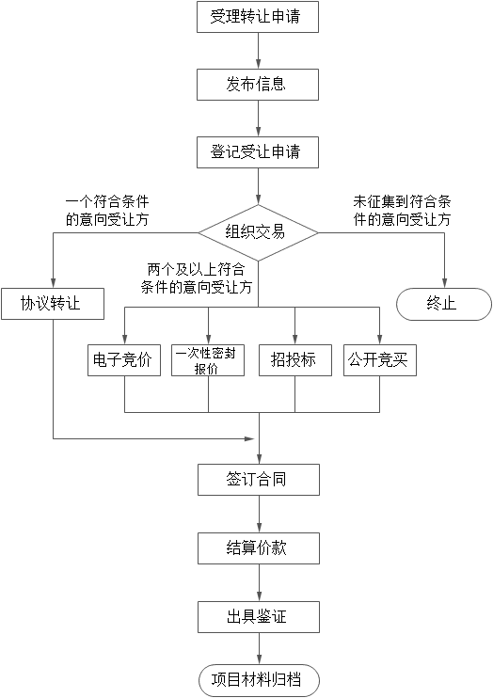

* 1. 农村产权流转交易服务流程

参 考 文 献

[1] GB/T 35559-2017 技术产权交易服务流程规范

[2] 国务院办公厅关于引导农村产权流转交易市场健康发展的意见（国办发〔2014〕71号）

[3] 关于印发《江苏省农村土地经营权流转市场交易实施细则》的通知(苏农规〔2016〕2号)

[4] 江苏省政府办公厅关于促进农村产权流转交易市场健康发展的实施意见 （苏政办发〔2015〕13号）

_________________________________